由于格式问题此试题可能会出现乱码的情况
为了方便您阅读请点击右上角的全屏查看
2017阜新市八年级地理月考试卷
一、单项选择（20分）
1．当乌苏里江畔的人们迎来新一天的第一缕曙光时，帕米尔高原的天空
A．烈日当头 B．满天星斗 C．天色微明 D．一片晚霞
2．关于我国地理位置的叙述，正确的是
A．我国领土最北端和最东端都位于黑龙江省境内
B．位于北半球，在亚洲东部，西临太平洋
C．北回归线穿过我国南部，北极圈穿过我国北部
D．从经度来看，我国全部属于东经度，从纬度来看，我国大部分属于低纬度
3．（2017阜新地理）下列城市中，12月22日白昼最短的是
A．沈阳 B．北京 C．上海 D．海口
4．当黑龙江省冰天雪地时，海南岛依然百花盛开，这是因为我国
A．跨经度范围广 B．跨纬度范围广
C．海陆差异大 D．垂直差异大
5．下列省区中同时兼临黄海和渤海的是
A．辽宁、河北 B．山东、辽宁
C．山东、江苏 D．山东、河北
6．（2017阜新地理）我国各民族的分布特征是
A．少数民族主要分布于东部和中部
B．各民族“大散居、小聚居、交错杂居”
C．少数民族均匀分布于全国各地
D．每个省区分别是一个少数民族的聚居地
7．我国各少数民族主要分布在
A．中部和西部 B．西南、西北和东北地区
C．东南、西北和东北地区 D．东南、西南和西北地区
8．满族主要分布在
A．东南沿海地区 B．西北地区 C．西南地区 D.东北地区
9．李明想利用假期的时间尽可能多地领略我国的民族风情，他选择下面哪个地点最合适
A．云南省 B．贵州省 C．吉林省 D．四川省
10．（2017阜新地理）中国是个临海国，自南向北濒临的海洋依次是( )
A．南海、东海、黄海、北海 B．北海、东海、南海、西海
C．渤海、黄海、东海、南海 D．南海、东海、黄海、渤海
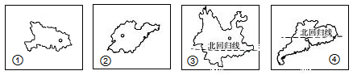
读下面我国四个省级行政区轮廓图，回答11~13题。

11．上图中各省区轮廓图代码与其简称、省级行政中心搭配正确的一组是
A．①鄂——长沙 B．②鲁——郑州
C．③云——贵阳 D．④粤——广州
12．小明同学的家乡，每年有两次阳光直射现象，他家乡所在的省区可能是
A．①② B．①③ C．②③ D. ③④
13．（2017阜新地理）召开全国少数民族运动会，选在四省区中的哪个比较适合
A．① B．② C．③ D.④
14．中国最大的省级行政区是
A．内蒙古自治区 B．新疆维吾尔自治区
C．西藏自治区 D．青海省
15．我国人口分布的基本特点是
A．南多北少 B．北多南少 C．西多东少 D．东多西少

16．我国少数民族中人数最多的是
A．满族 B．汉族 C．壮族 D．藏族
17．（2017阜新地理）华北平原与黄土高原的分界山是
A．大兴安岭 B．祁连山 C．雪峰山 D．太行山
18．下列有关我国地形地势叙述错误的是
A．地势东高西低，呈阶梯状分布 B．山地面积约占全国总面积的1/3
C．地形类型多样，山区面积广大 D．山区面积约占全国总面积的2/3
19．我国四大盆地中位于地势第一级阶梯上的是
A．塔里木盆地 B．准噶尔盆地 C．柴达木盆地 D．四川盆地
20．（2017阜新地理）我国东西走向的山脉共有三列，其中最北的一列是
A．大兴安岭——太行山——巫山——雪峰山
B．天山——阴山
C．昆仑山——秦岭
D.长白山——武夷山
二、综合题（共30分）
21．（2017阜新地理）读“中国地形图”，完成下列问题。 (21分)
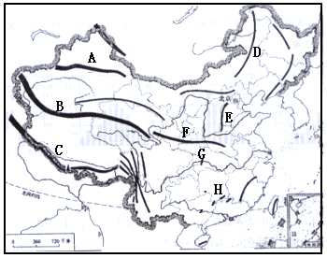

(1)山脉A是_______|______．它的北侧是_____________盆地，其南侧的地形区是____________盆地。
(2)山脉B是_________．C是________。山脉B、C之间的地形区是_______；C山脉的最高峰____________________位于我国与__________边境上。
(3)山脉D是_____________．其东侧的地形区是_____________，西侧的地形区是_________。
(4)E是_________山脉，西侧是__________高原，东侧是__________平原。
(5)山脉F是__________，走向是__________，南面的地形是__________。
(6)H是___________山脉，位于我国地势的第________级阶梯上。
(7)G是___________山脉，其东侧是____________平原。
22．（2017阜新地理）读下图，完成下列问题。 （9分）
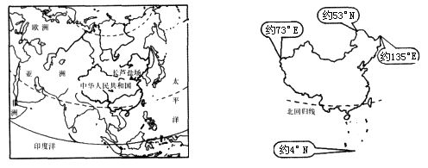

(1)我国位于亚洲的_____________，太平洋的___________。
(2)我国濒临的四个海域中，属于内海的是___________。
(3)我国陆地面积约_________ 万平方千米。
(4)我国领土的最南端位于____________。
(5)北回归线从东到西穿过的省区_______________、________________、_______________、_______________(简称)

